Проверка торговых точек продажи пиротехники

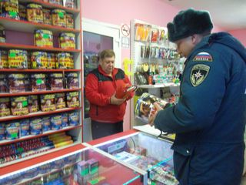
В преддверии Новогодних и Рождественских праздников на территории Конышевского района сотрудниками отдела надзорной деятельности и профилактической работы по г. Льгову, Льговскому и Конышевскому районам были проведены пожарно-профилактические осмотры торговых точек, где реализуются пиротехнические изделия.
В ходе проверок проверено соблюдение требований пожарной безопасности, правил торговли и хранения пиротехники. Всего на территории Конышевского района имеется один объект, где осуществляется хранения и реализация пиротехнических изделий.
Отдел надзорной деятельности и профилактической работы по г. Льгову, Льговскому и Конышевскому районам напоминает!
Чтобы не испортить новогоднее веселье необходимо соблюдать следующие правила:
- покупая пиротехнику, не забудьте поинтересоваться, имеются ли сертификаты качества и заключения пожарной инспекции. Все товары должны иметь описание на русском языке и иметь срок годности;
- внимательно изучите инструкцию по применению пиротехнического изделия;
- до использования обеспечьте правильное хранение фейерверков. Лучшие условия – сухое и прохладное место. Запрещается сушить намокшие пиротехнические изделия на отопительных приборах - батареях отопления, обогревателях и т. п.;
- не разрешайте детям самостоятельно использовать пиротехнические изделия;
- запускать фейерверки необходимо на безопасном расстоянии от зрителей и строго на отведенных для этого площадках.
Будьте бдительны, не омрачайте свой праздник.
Только следуя этим правилам, вы сможете избежать несчастья.

Старший инспектор ОНД и ПР по г. Льгову,
Льговскому и Конышевскому районам В.Н. Быков
капитан внутренней службы

